TOMADA DE PREÇO
N° 2023132EXA34291HEMU
O Instituto de Gestão e Humanização – IGH, entidade de direito privado e sem fins
lucrativos, classificado como Organização Social, vem tornar público da Tomada de
Preços, com a finalidade de adquirir bens, insumos e serviços para o HEMU - Hospital
Estadual da Mulher, com endereço à Rua R-7, S/N, Setor Oeste, Goiânia, CEP: 74.125-
0
90.
PERÍODO DE COTAÇÃO
Data de início de recebimento das propostas: 13 de fevereiro de 2023
Data final de recebimento das propostas: 17 de fevereiro de 2023
O detalhamento do objeto, com suas especificações, quantidades, volumes e outros,
poderão ser encontrados na plataforma eletrônica www.bionexo.com.br. Não possuindo
cadastro ativo no portal supracitado, o detalhamento do objeto deverá ser solicitado no
endereço de e-mail: compras.go@igh.org.br. Não serão aceitas cotações por e-mail,
apenas na plataforma BIONEXO.
Em tempo, informamos que se encontra disponível fisicamente o detalhamento do edital
no seguinte endereço: Av. Perimetral Qd. 37 Lt. 64, Setor Coimbra, Goiânia/GO, CEP:
7
4.530-026. O resultado será publicado no site oficial do IGH
(https://www.igh.org.br/transparencia), na pasta especifica da unidade.
OBJETO
SERVIÇOS MÉDICOS ADULTO
PEDIDO
3
4291/2023
Nota: O Regulamento de Compras, Alienações e Contratações De Obras e Serviços do Instituto de
Gestão e Humanização na Execução De Contratos de Gestão no Estado De Goiás, disponível para
consulta no site https://www.igh.org.br/
Goiânia/GO, 13 de fevereiro de 2023.

TERMO DE REFERÊNCIA
1
. Objeto: Contratação de empresa especializada na prestação de SERVIÇOS MÉDICOS -
ADULTO, sob demanda, visando atender as necessidades junto ao HOSPITAL ESTADUAL
DA MULHER – HEMU.
2
. Justificativa: A presente contratação visa atender a demanda assistencial de serviços médicos
aos usuários do SUS, no que tange especialmente à oferta do atendimento médico
especializado, contribuindo assim para a melhoria da assistência e do atendimento ofertado
pelo HOSPITAL ESTADUAL DA MULHER – HEMU.
3. Quantidade estimada.
LOTE ÚNICO
Código
Serviço
Medida
3
3
3
3
3
531
486
482
474
470
PARECER CARDIOLOGIA - ADULTO
PARECER ENDOCRINOLOGIA – ADULTO
PARECER HEMATOLOGIA - ADULTO
PARECER NEFROLOGIA - ADULTO
PARECER UROLOGIA - ADULTO
Sob Demanda
Sob Demanda
Sob Demanda
Sob Demanda
Sob Demanda
3.1
Quantidade conforme demanda.
4. No julgamento das propostas, atendidas as condições prescritas neste Termo de Referência,
será vencedora do certame, a proposta que apresentar o Menor Valor Global.
5
. Os valores indicados na cotação serão fixos e irreajustáveis pelo prazo de 12 (doze) meses,
ficando a CONTRATADA obrigada a prestar o serviço conforme solicitado pelo IGH,
considerando as especificações do item 3.
6
. A vigência contratual será de 12 meses, a contar da data de assinatura do contrato, podendo
ser prorrogado, se de comum acordo entre as partes, por igual período limitando-se ao prazo
máximo de 60 meses.
7
. A CONTRATADA terá o prazo de 24 horas para atender à solicitação da Unidade.
. Local de prestação do serviço: Hospital Estadual da Mulher – HEMU, localizado em R. R-7,
s/n - St. Oeste, Goiânia - GO, 74125-090
8
9. Dos Serviços
1
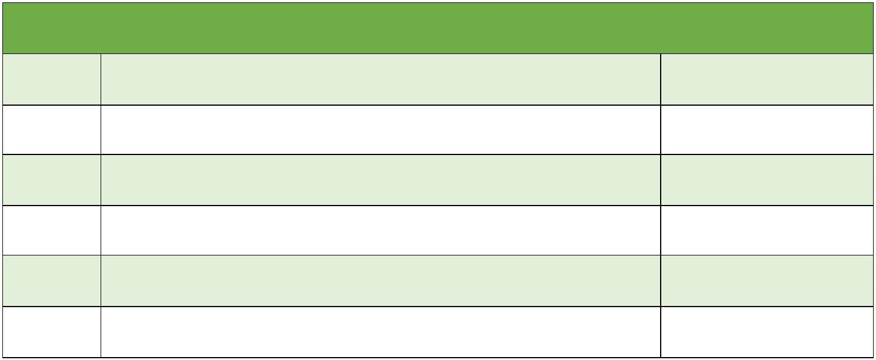

TERMO DE REFERÊNCIA
9
9
9
.1.1 Serviço será realizado sob demanda conforme solicitado pela Unidade.
.1.2 Todo paciente deverá receber assistência humanizada
.1.3 Prestar todas as informações médicas necessárias para os prepostos ou
funcionários do CONTRATANTE, a fim de possibilitar a continuidade adequada da
atenção à saúde do paciente, de acordo com as orientações e fluxos estabelecidos
pela Diretoria Técnica Médica da Unidade
9
.1.4 Preencher os documentos comprobatórios do atendimento/internação, com
detalhamento da admissão, atendimento, tratamento, evolução e encaminhamento
final (alta/saída), realizar todos antes da alta do paciente, conforme orientações do
SUS.
9
.1.5 Preencher o sistema MV com as informações do atendimento prestado, conforme
telas disponíveis e demais fichas que se fizerem necessárias e emitir relatórios
necessários, que fazem parte obrigatória da documentação objeto da prestação do
serviço.
9.1.6 Registrar adequadamente e de forma completa os prontuários dos pacientes,
constando todo o atendimento realizado, objeto da prestação de serviço.
10. Documentos de qualificação da CONTRATA.
10.1 No momento da cotação, o interessado deverá apresentar os seguintes documentos:
1
1
1
0.1.1 Contrato social e documento de identificação do sócio/representante legal;
0.1.2 Cartão CNPJ;
0.1.3 Certidões de regularidade perante as Fazendas Municipal, Estadual GO e Federal,
FGTS e CNDT;
10.1.4 Alvará de Funcionamento;
1
0.1.5 Registro ou inscrição da empresa na entidade profissional competente junto ao
CRM Conselho Regional de Medicina.
10.1.6 Registro do Representante Médico da Empresa junto ao CRM- Conselho Regional
de Medicina;
11. Disposições específicas
2

TERMO DE REFERÊNCIA
1
1.1 Os valores cotados deverão incluir todas as despesas de transporte, tributos, frete,
carregamento, descarregamento e outros custos decorrentes direta e indiretamente do
objeto solicitado.
Goiânia/GO, 07 de fevereiro de 2023
Gestor da unidade
3

MANIFESTO DE
ASSINATURAS
Código de validação: WYQ8J-BTZR5-8UZJ6-77E2K
Esse documento foi assinado pelos seguintes signatários nas datas indicadas (Fuso
horário de Brasília):
Pedro Americo de Carvalho Muricy Filho (CPF 875.651.885-49) em 07/02/2023
10:46 - Assinado eletronicamente
Endereço IP
Geolocalização
Lat: -16,687809
Long: -49,276074
167.249.250.206
Precisão: 12119 (metros)
Autenticação
pedro.muricy@igh.org.br (Verificado)
Login
fevljcL6X4ucXhCru+CT74ursBdNl1vCYe3O9A2PAIA=
SHA-256
Cristiane de Souza Carvalho (CPF 031.961.826-90) em 08/02/2023 13:16 -
Assinado eletronicamente
Endereço IP
Geolocalização
167.249.250.206
Não disponível
Autenticação
diretoriatecnica.hemu@igh.org.br (Verificado)
Login
S+x5J5AFaTtd562OKbwmwBRQdekeR3sJBeGq+NfXkP8=
SHA-256

LARYSSA SANTA CRUZ MARTINS BARBOSA (CPF 088.971.844-05) em
10/02/2023 15:05 - Assinado com certificado digital ICP-Brasil
Esse documento foi aprovado pelos seguintes aprovadores nas datas indicadas
(Fuso horário de Brasília):
ROSANA DE OLIVEIRA MOURA (CPF 060.700.225-56) em 13/02/2023 10:07
Para verificar as assinaturas, acesse o link direto de validação deste documento:
https://mundo.easydocmd.com.br/validate/WYQ8J-BTZR5-8UZJ6-77E2K
Ou acesse a consulta de documentos assinados disponível no link abaixo e informe
o código de validação:
https://mundo.easydocmd.com.br/validate

